パパの自分優先行動にイラっとするママの声多数！
イライラは期待の裏返し…普段は言えない愛情コメントも多数！
産後の夫婦仲について390名のママにアンケート

産後の夫婦関係について取り上げることが多いですが、カラダノートママ部のママ390名にアンケートを実施したところ、半数以上のご家庭で「ケンカの回数は変わらない＆減った」という結果になりました。ただ、ケンカをしなくても不満が無くなったわけでもないようです。旦那さんへのイラっとポイントやママの伝え方、普段は言えない愛情メッセージが調査から見えてきました。

株式会社カラダノート（本社：東京都港区、代表取締役：佐藤竜也）は、「家族の健康を支え笑顔をふやす」をビジョンに掲げ、主に妊娠中から育児中の女性を対象とした「カラダノートシリーズ」を提供しております。

ママのイライラの原因ＴＯＰ３は期待を下回るパパの行動
子ども優先！のママに対して、パパの温度感の違いが表れる結果となりました。
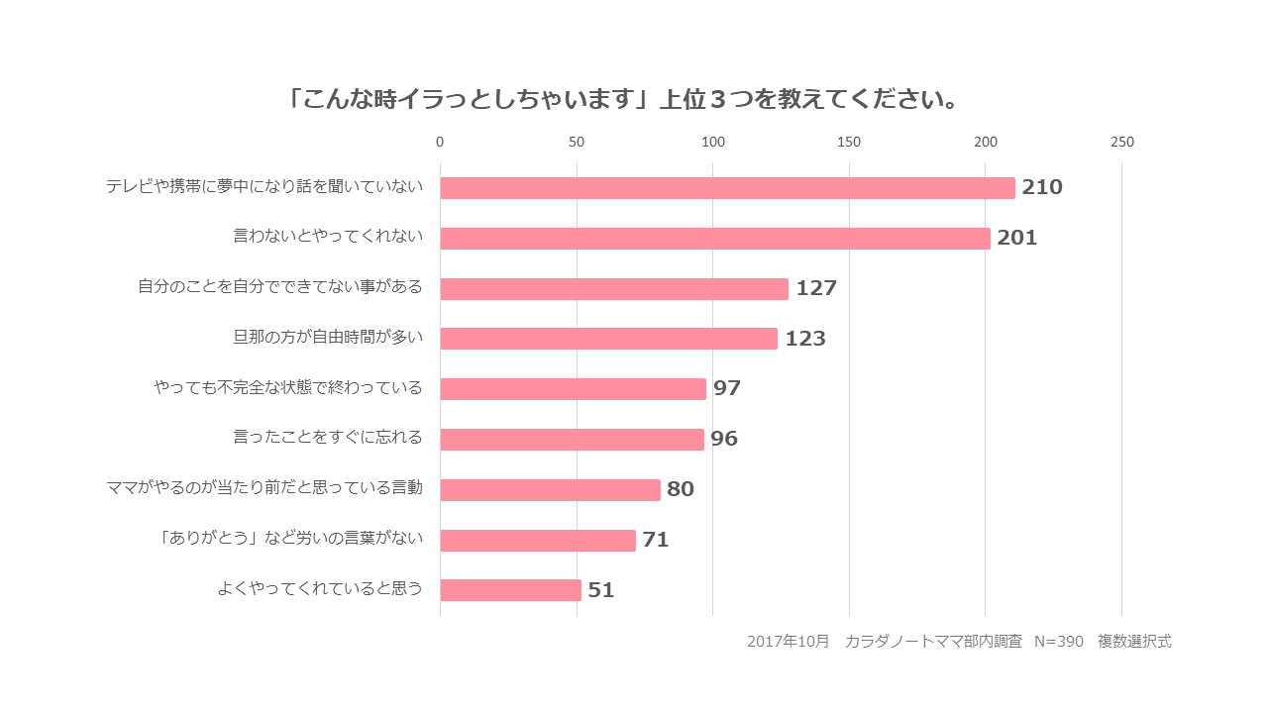

１位．テレビや携帯に夢中になり話を聞いていない
２位．言わないと動いてくれない
３位．自分のことを自分でできてないことがある
（４位．旦那のほうが自由時間が多い）

「私よりも睡眠時間が長い」、「私が飲めないのに飲酒している」など...役割の認識の違い、分担の不公平が不満につながっているようです。

パパへの伝え方が肝！冷静さを心がけたいコメントが目立つ結果に
イラッとするとついつい感情的になって伝えてしまっては逆効果、冷静に落ち着いて、というコメントが目立ちました。
・悟って欲しいは自分のエゴなので、どういう理由で私は怒ったのかを伝え今後どうして欲しいかを端的に話す。（生後２～３ヶ月）
・お互い穏やかな余裕のあるときに話すと、素直に謝ってくれる事が多い気がする。（生後４～６ヶ月）
・頭ごなしに言ったり、上から目線で言わずに普通の会話として話しかけるみたいなトーンで言うと普通に話してもらえるし聞いてもらえた。（2児のママ 生後１０～１２ヶ月, ３歳〜４歳）

中には、イライラしているときは、、アイス買って来て！が合図。私が〇〇買って来て！と言うときはイライラしている時なので、旦那もそれをわかって買って来てくれます。私はその間に気持ちを落ち着けて…買って来てくれて「ありがとう」で仲直りです笑（１児のママ 生後１０～１２ヶ月）のような、一風変わったルールを持っているご家庭もありました。

ホントは恥ずかしくて言えないけど…なパパへの愛情コメント多数
時には怒り爆発！！なママも、アンケートの最後の任意コメントのメッセージでは愛情コメントが多数集まる結果となりました。（３９０名中２７５名が回答）

・周りからは、とてもよくやってくれるねと誉められることが多いです。大事にしにしなきゃなーと思いますが、期待も大きくなってしまいます。いつもありがとうという感謝の気持ちを持ちながら、二人で育児を楽しみたいです。（３児のママ 妊娠中, １歳〜１歳６ヶ月, ４歳以上）
・毎回子供に嫌い嫌いと言われながらも怒鳴らずにいられる忍耐力にとても感謝。この忍耐力がいずれ子供が成長した時に報われると思います。（３児のママ 妊娠中, １歳７ヶ月〜２歳, ４歳以上）
・ガミガミ怒るけどなんだかんかでアナタが居ないと毎日がつまらないんです！！大好きですよ！いつもありがとう！！（２児のママ 妊娠中, １歳〜１歳６ヶ月）
・いつも12時間労働頑張ってくれてありがとうございます！なんだかんだ喧嘩しても愛してます（笑）（１児ママ 生後２～３ヶ月）

さらに詳しい内容は、以下のアンケート調査結果よりご確認ください。

どうしてこんなにイライラするの！？産後に感じる旦那へのイライラ【ランキング】
https://mamab.jp/article/50507
育児中なぜか子供よりも旦那にイライラ？！ママに聞いた対処法と旦那に効果的な伝え方
https://mamab.jp/article/50509

産後の夫婦仲については、パパに対しての不満が取り上げられることが多いため、夫婦ケンカについて調査を行いましたが、実際は出産前とあまり変わらなかったものの、ママのイライラが減ったわけではなく、イライラはありつつも夫との関わり方を工夫しながら頑張るママの子育ての様子がうかがえました。

カラダノートママ部は、これからも、夫婦がもっと楽しく子育てしていくために必要な情報を調査していきたいと思います。

■カラダノートママ部「産後のパパとのケンカ・夫婦仲に関する調査」
調査方法：インターネット調査
調査期間： 2017年9月6日-9月8日
情報公開日：2017年10月11日
対象者：カラダノートママ部メルマガ登録ユーザー 390名（育児中の方：91%、妊娠中の方：9%）

■サイト基本情報
サイト名：カラダノートママ部
URL：https://mamab.jp/
リリース日：2017年10月17日

■株式会社カラダノート＜ http://corp.karadanote.jp/＞
株式会社カラダノートは、「家族の健康を支え笑顔をふやす」をビジョンに掲げ、主に妊娠中から育児中の女性を対象とした「カラダノートシリーズ」を提供しています。「家族の健康を支え笑顔をふやす」というビジョン実現に向けて、今後も妊娠中から育児中の女性をサポートするサービスの提供に努めてまいります。

■本件に関するお問い合せ
株式会社カラダノート 広報
【住所】 〒105-0011 東京都港区芝公園２丁目11-11 芝公園２丁目ビル３階
【WEB】 http://corp.karadanote.jp/
【電話】 03-4431-3770

